Armazon

Modelo de Diseño
Versión 1.0

Table of Contents
1. Introducción 3
2. Diseño de Casos de Uso 3
2.1. Diseño del Caso de Uso Alta de Categoría 3
2.2. Diseño del Caso de Uso Alta de SubCategoría 3
2.3. Diseño del Caso de Uso Alta de Producto 4
2.4. Diseño del Caso de Uso Buscar Producto 4
2.5. Diseño del Caso de Uso Manejar Carrito 5
2.6. Diseño del Caso de Uso Productos Más Vendidos Por Categoría 6
3. Diseño de Interacción entre Componentes 6
3.1. Interacción del Caso de Uso Alta de Categoría 6
3.2. Interacción del Caso de Uso Alta de SubCategoría 7
3.3. Interacción del Caso de Uso Alta de Producto 7
3.4. Interacción del Caso de Uso Buscar Producto 8
3.5. Interacción del Caso de Uso Manejar Carrito 8
3.6. Interacción del Caso de Uso Productos Más Vendidos Por Categoría 9
4. Casos de uso dentro del alcance 9

- Introducción
En este documento se muestra el diseño de los casos de uso más relevantes del sistema a través de sus diagramas de secuencia.

- Diseño de Casos de Uso
  - Diseño del Caso de Uso Alta de Categoría

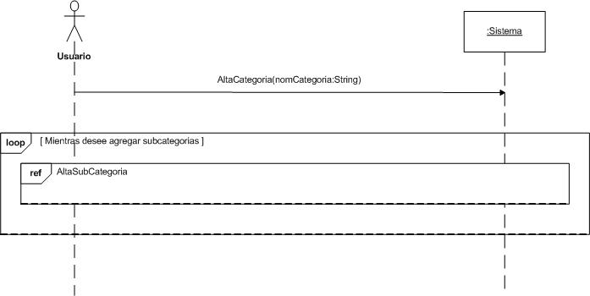
Ilustración 1

  - Diseño del Caso de Uso Alta de SubCategoría

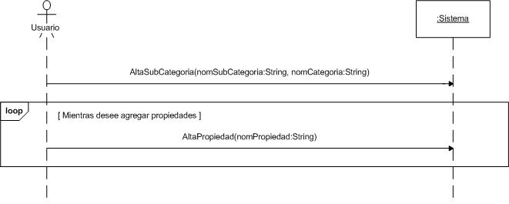
Ilustración 2

  - Diseño del Caso de Uso Alta de Producto

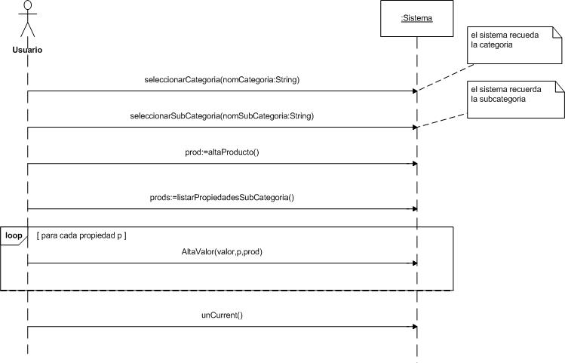
Ilustración 3

  - Diseño del Caso de Uso Buscar Producto

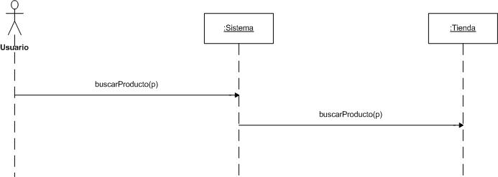
Ilustración 4

  - Diseño del Caso de Uso Manejar Carrito

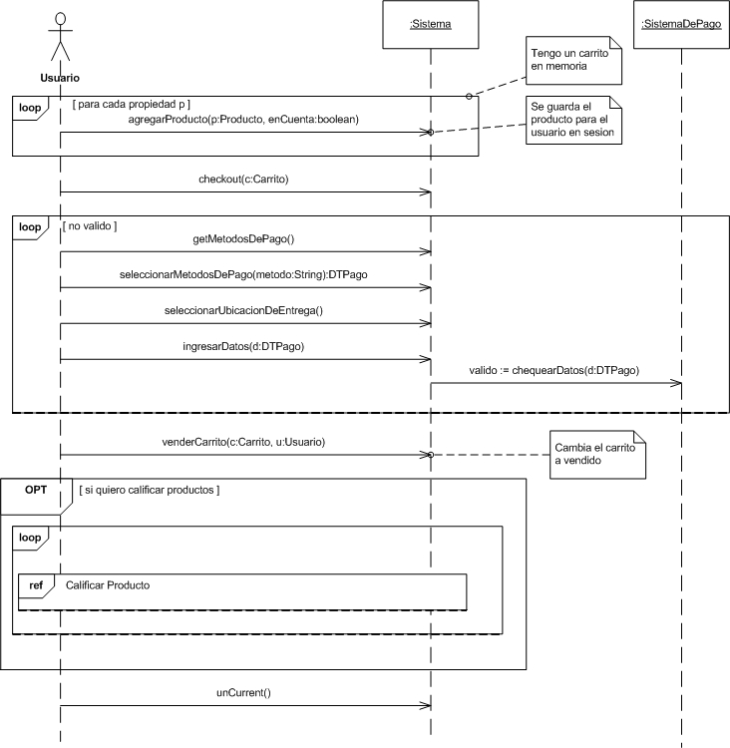
Ilustración 5

  - Diseño del Caso de Uso Productos Más Vendidos Por Categoría

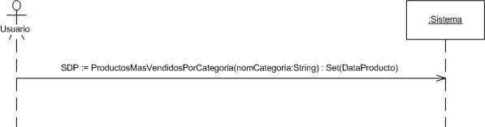

- Diseño de Interacción entre Componentes

  - Interacción del Caso de Uso Alta de Categoría

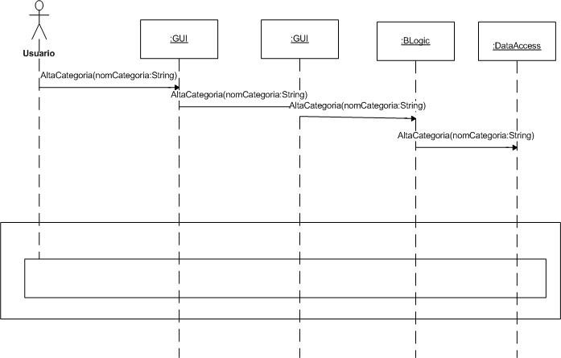

  - Interacción del Caso de Uso Alta de SubCategoría

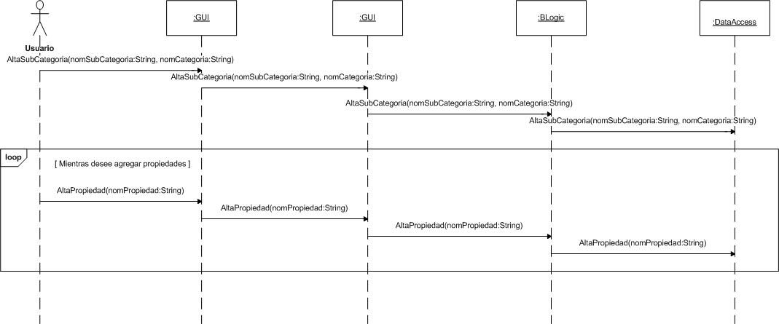

  - Interacción del Caso de Uso Alta de Producto

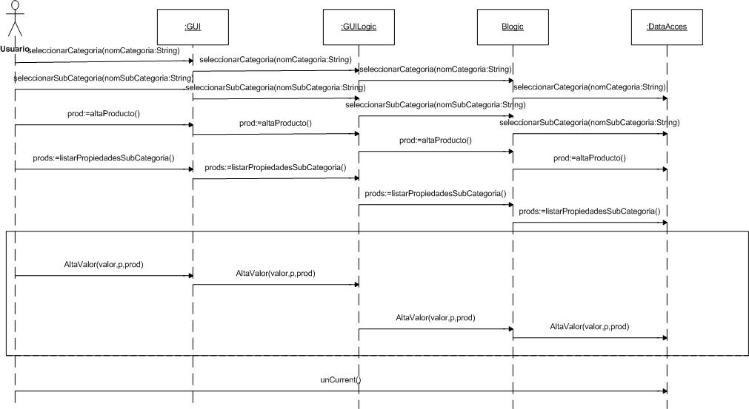

  - Interacción del Caso de Uso Buscar Producto

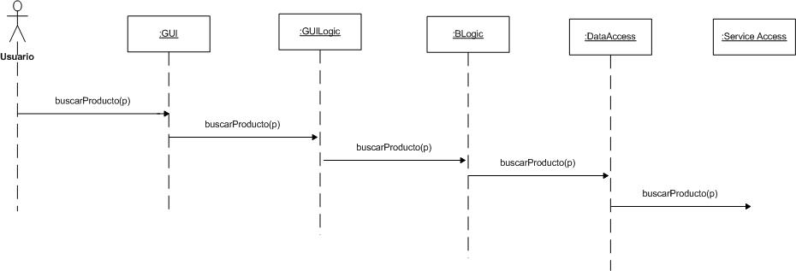

  - Interacción del Caso de Uso Manejar Carrito

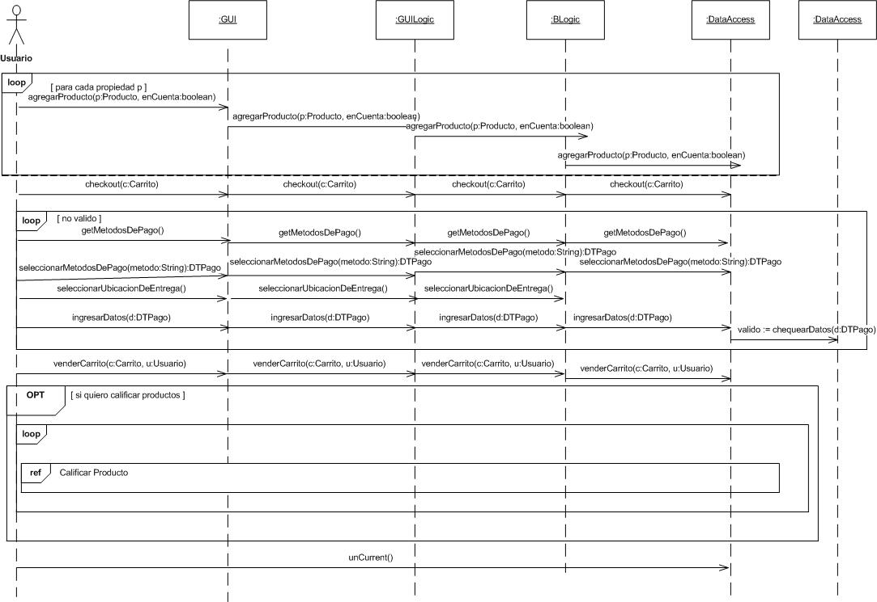

  - Interacción del Caso de Uso Productos Más Vendidos Por Categoría

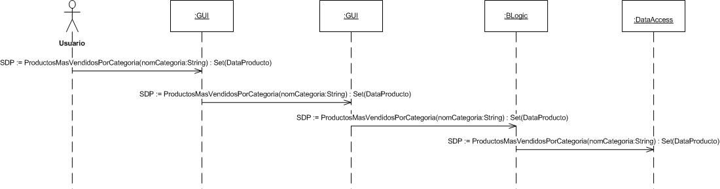

- Casos de uso dentro del alcance

